Шифраторы (кодеры)
Достаточно часто перед разработчиками цифровой аппаратуры встаёт обратная по сравнению с декодированием задача. Требуется преобразовать восьмиричный или десятичный линейный код в двоичный. Линейный восьмиричный код может поступать с выхода механического переключателя. Составим таблицу истинности такого устройства.
Таблица 4.1. Таблица истинности восьмиричного шифратора (кодера).
 | Входы |  |  |  |  |  |  | Выходы
№ комбинации | 1 | 2 | 3 | 4 | 5 | 6 | 7 | A2 | A1 | A0
0 | 0 | 0 | 0 | 0 | 0 | 0 | 0 | 0 | 0 | 0
1 | 1 | 0 | 0 | 0 | 0 | 0 | 0 | 0 | 0 | 1
2 | 0 | 1 | 0 | 0 | 0 | 0 | 0 | 0 | 1 | 0
3 | 0 | 0 | 1 | 0 | 0 | 0 | 0 | 0 | 1 | 1
4 | 0 | 0 | 0 | 1 | 0 | 0 | 0 | 1 | 0 | 0
5 | 0 | 0 | 0 | 0 | 1 | 0 | 0 | 1 | 0 | 1
6 | 0 | 0 | 0 | 0 | 0 | 1 | 0 | 1 | 1 | 0
7 | 0 | 0 | 0 | 0 | 0 | 0 | 1 | 1 | 1 | 1
Ещё одним источником линейного восьмеричного кода могут стать аналоговые компараторы с различными порогами срабатывания. Такая линейка компараторов может служить для преобразования аналогового сигнала в цифровой код. Однако двоичный код более компактен. Поэтому требуется преобразователь кода. Таблица истинности такого устройства несколько отличается от приведённой в таблице 4.1 она приведена в таблице 4.7.
Таблица 4.2. Таблица истинности десятичного шифратора (кодера).
 | Входы |  |  |  |  |  |  | Выходы
№ комбинации | 1 | 2 | 3 | 4 | 5 | 6 | 7 | A2 | A1 | A0
0 | 0 | 0 | 0 | 0 | 0 | 0 | 0 | 0 | 0 | 0
1 | 1 | 0 | 0 | 0 | 0 | 0 | 0 | 0 | 0 | 1
2 | 1 | 1 | 0 | 0 | 0 | 0 | 0 | 0 | 1 | 0
3 | 1 | 1 | 1 | 0 | 0 | 0 | 0 | 0 | 1 | 1
4 | 1 | 1 | 1 | 1 | 0 | 0 | 0 | 1 | 0 | 0
5 | 1 | 1 | 1 | 1 | 1 | 0 | 0 | 1 | 0 | 1
6 | 1 | 1 | 1 | 1 | 1 | 1 | 0 | 1 | 1 | 0
7 | 1 | 1 | 1 | 1 | 1 | 1 | 1 | 1 | 1 | 1
Таблицы истинности можно объединить. В этом случае ячейки таблицы, где неважно, будет ли записан ноль или будет записана единица, помечены символом 'X'.
Таблица 4.3. Таблица истинности восьмеричного универсального шифратора (кодера).
 | Входы |  |  |  |  |  |  | Выходы
№ комбинации | 1 | 2 | 3 | 4 | 5 | 6 | 7 | A2 | A1 | A0
0 | 0 | 0 | 0 | 0 | 0 | 0 | 0 | 0 | 0 | 0
1 | 1 | 0 | 0 | 0 | 0 | 0 | 0 | 0 | 0 | 1
2 | X | 1 | 0 | 0 | 0 | 0 | 0 | 0 | 1 | 0
3 | X | X | 1 | 0 | 0 | 0 | 0 | 0 | 1 | 1
4 | X | X | X | 1 | 0 | 0 | 0 | 1 | 0 | 0
5 | X | X | X | X | 1 | 0 | 0 | 1 | 0 | 1
6 | X | X | X | X | X | 1 | 0 | 1 | 1 | 0
7 | X | X | X | X | X | X | 1 | 1 | 1 | 1
Теперь можно составить схему устройства. То, что практически во всех строках есть неопределённые значения, позволяет значительно упростить схему восьмеричного кодера. Результирующая схема восьмеричного кодера приведена на рисунке 4.1.
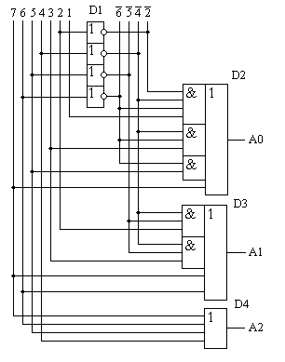 Рисунок 4.1. Принципиальная схема восьмеричного кодера.
В настоящее время шифраторы выпускаются в виде отдельных микросхем или используются в виде готовых блоков составе других микросхем, таких как параллельные АЦП. Условно-графическое обозначение шифратора приведено на рисунке 4.2. В качестве примера шифраторов можно назвать такие микросхемы отечественного производства как К555ИВ1 и К555ИВ3.
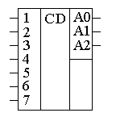 Рисунок 4.2. Условно-графическое обозначение восьмеричного шифратора

Дешифраторы (декодеры)
Декодеры (дешифраторы) позволяют преобразовывать одни виды бинарных кодов в другие. Например, преобразовывать позиционный двоичный код в линейный восьмеричный или шестнадцатеричный. Преобразование производится по правилам, описанным в таблицах истинности, поэтому построение дешифраторов не представляет трудностей. Для построения дешифратора можно воспользоваться правиламисинтеза логической схемы для произвольной таблицы истинности.

Десятичный дешифратор (декодер)
Рассмотрим пример построения дешифратора (декодера) из двоичного кода в десятичный. Десятичный код обычно отображается одним битом на одну десятичную цифру. Это классический пример, иллюстрирующий, что нулями и единицами описываются не только двоичные коды. В десятичном коде десять цифр, поэтому для отображения одного десятичного разряда требуется десять выходов дешифратора. Около каждого разряда десятичного кода подписана десятичная цифра, которую отображает логическая единица в этом разряде. Сигнал с этих выводов дешифратора можно подать на десятичный индикатор. В простейшем случае над светодиодом можно просто подписать индицируемую цифру. На входе дешифратора двоичный код записывается в соответствии с правилами двоичной системы счисления. Таблица истинности десятичного декодера приведена в таблице 3.1.
Таблица 3.1. Таблица истинности десятичного декодера.
Входы |  |  |  | Выходы
8 | 4 | 2 | 1 | 0 | 1 | 2 | 3 | 4 | 5 | 6 | 7 | 8 | 9
0 | 0 | 0 | 0 | 1 | 0 | 0 | 0 | 0 | 0 | 0 | 0 | 0 | 0
0 | 0 | 0 | 1 | 0 | 1 | 0 | 0 | 0 | 0 | 0 | 0 | 0 | 0
0 | 0 | 1 | 0 | 0 | 0 | 1 | 0 | 0 | 0 | 0 | 0 | 0 | 0
0 | 0 | 1 | 1 | 0 | 0 | 0 | 1 | 0 | 0 | 0 | 0 | 0 | 0
0 | 1 | 0 | 0 | 0 | 0 | 0 | 0 | 1 | 0 | 0 | 0 | 0 | 0
0 | 1 | 0 | 1 | 0 | 0 | 0 | 0 | 0 | 1 | 0 | 0 | 0 | 0
0 | 1 | 1 | 0 | 0 | 0 | 0 | 0 | 0 | 0 | 1 | 0 | 0 | 0
0 | 1 | 1 | 1 | 0 | 0 | 0 | 0 | 0 | 0 | 0 | 1 | 0 | 0
1 | 0 | 0 | 0 | 0 | 0 | 0 | 0 | 0 | 0 | 0 | 0 | 1 | 0
1 | 0 | 0 | 1 | 0 | 0 | 0 | 0 | 0 | 0 | 0 | 0 | 0 | 1
В соответствии с принципами построения схемы по произвольной таблице истинности получим схему декодера, реализующего таблицу истинности, приведённую в таблице 3.1. Эта схема приведена на рисунке 3.1.
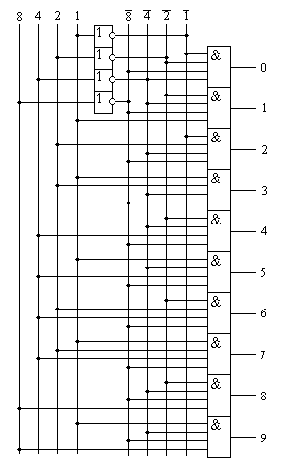 Рисунок 3.1. Принципиальная схема двоично-десятичного дешифратора (декодера).
Как видно на этой схеме для реализации каждой строки таблицы истинности потребовалась схема "4И". Схема "ИЛИ" не потребовалась, так как в таблице истинности на каждом выходе присутствует только одна единица.
Дешифраторы выпускаются в виде отдельных микросхем или используются в составе других микросхем. В настоящее время десятичные или восьмеричные дешифраторы используются в основном как составная часть других микросхем, таких как мультиплексоры, демультиплексоры, ПЗУ или ОЗУ.
Условно-графическое обозначение микросхемы дешифратора на принципиальных схемах приведено на рисунке 3.2. На этом рисунке приведено обозначение двоично-десятичного дешифратора, полная внутренняя принципиальная принципиальная схема которого изображена на рисунке 3.1.
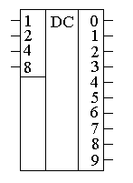 Рисунок 3.2. Условно-графическое обозначение двоично-десятичного дешифратора.
Точно таким же образом можно получить принципиальную схему и для любого другого декодера (дешифратора). Наиболее распространены схемы восьмеричных и шестнадцатеричных дешифраторов. Для индикации такие дешифраторы в настоящее время практически не используются. В основном такие дешифраторы используются как составная часть более сложных цифровых модулей.

